Aufgaben:
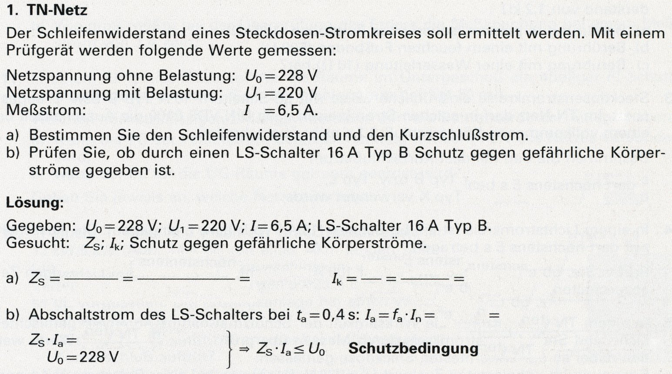
Berechnen Sie in der unten stehenden Aufgabe 1 die fehlenden Werte.
_________________________________________________________________________________________
